2. ГЕОЛОГО-ФИЗИЧЕСКАЯ ХАРАКТЕРИСТИКА МЕСТОРОЖДЕНИЯ

2.1. КРАТКАЯ ГЕОЛОГИЧЕСКАЯ ХАРАКТЕРИСТИКА МЕСТОРОЖДЕНИЯ

В геологическом строении месторождения принимают участие мезозойско-кайнозойские отложения осадочного чехла, залегающие на размытой поверхности доюрского фундамента.
Полный разрез осадочного чехла по стратификации на уровне крупных подразделений аналогичен разрезам соседних, длительно разрабатываемых месторождений Сургутского и Вартовского района. Но нижнемеловые отложения, в силу своеобразия палеотектонических и палеогеографических условий осадконакопления, представлены особыми стратиграфическими и фациальными формами. Их изучению в 80-90х годах посвящено большое количество полевых и научно-прикладных геолого-геофизических работ в связи с поисками и разведкой неструктурных ловушек углеводородов в данном районе. Исследования проводились с использованием накопленного к данному времени мирового опыта.
Доюрские образования.
Сюда включаются породы палеозойского фундамента и коры выветривания. По данным бурения мало изучены. По данным породы фундамента представлены темно-серыми, почти черными сланцами. Не исключается присутствие кварцевых порфиров верхнепалеозойского возраста.
Юрская система.
Отложения юрской системы представлены нижним, средним и верхним отделами.
Нижний и средний отделы (Тюменская свита) сложены аргиллитами, алевролитами и песчаниками вероятно континентального происхождения. Повышенное содержание алевросаммитового материала отмечается в верхней части разреза, где выделяется песчаный пласт-коллектор ЮВ2. Аргиллиты хорошо отмученные, местами алевритистые. Алевролиты глинистые, с обугленным детритом. Песчаники плотные, мелкозернистые, разнозернистые с кварцевым, карбонатным и глинистым цементом. В песчаниках часто встречаются включения неокатанных галек и обломков битуминозного аргиллита и углефицированные остатки растений.
Вскрытая мощность тюменской свиты 300 м.
Верхний отдел юрской системы представлен васюганской, георгиевской и баженовской свитами морского происхождения. Последняя является региональным промыслово-геофизическим и сейсмическим репером.
Васюганская свита в верхней части сложена чередованием очень плотных мелкозернистых песчаников и алевролитов, известковых, с частым включением пирита (пласт ЮВ1). В нижней части развиты преимущественно аргиллиты с фауной аммонитов и фораминифер, с включением глауконита и тонких прослоев битуминозных глин. Мощность свиты 80 м.
Георгиевская и баженовская свиты – это преимущественно черные аргиллиты, битуминозные в баженовской свите. Мощность свит 22-26 м.
Общая вскрытая мощность юрских отложений на месторождении – 400-410 м.
Меловая система.
Отложения меловой системы представлены нижним и верхним отделами согласно залегающими на юрском комплексе.
Нижний отдел подразделяется на отложения мегионской, вартовской и алымской свит.
Мегионская свита имеет двучленной строение: нижняя – преимущественно глинистая, верхняя – более песчанистая. В нижней части преимущественно глинистых отложений выделяется ачимовская пачка плотных песчаников, алевролитов, аргиллитов. В верхней части мегионской свиты выделяются песчаные пласты (продуктивные горизонты) БВ14, БВ10, БВ9, БВ8. Завершается разрез мегионской свиты чеускинской пачкой аргиллитов. Отложения мегионской свиты характеризуются своеобразными условиями осадконакопления, приведшими к образованию специфических стратиграфических форм в ее разрезы и, прежде всего, клиноциклит первого порядка. Мощность пород мегионской свиты по данным бурения составляется 280-330 м.
Отложения вартовской свиты условно делятся на три части: нижняя, средняя, верхняя. Нижняя часть характеризуется наличием хорошо выдержанных по толщине высокопроницаемых песчаных пластов, разделенных пластами глин. Здесь выделяются песчаные пласты БВ6, БВ7. общая мощность нижней части 80-100 м. Средняя, наиболее мощная (до 360 м), часть свиты сложена преимущественно глинистыми породами. В средние пачки выделяются пласты БВ1-БВ5. Верхняя часть свиты представляет собой чередование песчаных и глинистых пачек. Пласты песчаников в этой части вартовской свиты индексируются как пласты группы АВ. Мощность осадков вартовской свиты на Повховском месторождении 620-700 м.
Отложения алымской свиты накапливалась преимущественно в морских условиях, включают регионально известные кошайскую пачку глин и продуктивный горизонт АВ1 песчано-алевролитового состава. Общая толщина свиты 60-80 м.
Завершается разрез нижнемеловых алевритистых глин, песчаников и алевролитов. Встречены прослои мергелей и доломитов. Мощность части покурской свиты, относимой к нижнему мелу, составляет 450 м.
Общая толщина нижнемеловых отложений на месторождении составляет 1450-1550 м.
Верхний отдел меловой системы представлен прибрежно-морскими и мелководными осадками верхов покурской свиты и глубоководными фациями кузнецовской, березовской и ганькинской свит.
Верхи покурской свиты сложены песками, алевролитами, глинами. Мощность – 310 м.
Кузнецовская свита является стратиграфическим репером, сложена почти битуминозными глинами. Мощность свиты 22 м.
Березовская свита подразделяется на две подсвиты: нижнюю – опоковидную с включениями глауконита и сидерита; верхнюю – глинистую.
Мощность свиты 160-180 м.
Ганькинская свита сложена глинами, переходящими в мергели и глинистые доломиты. Мощность свиты – 160 м.
Палеогеновая система.
В составе палеогеновой системы выделяются морские осадки палеоцена, эоцена и континентальные олигоцена.
Палеоцен (талицкая свита) – глинистые отложения, местами алевритистые, песчанистые с прослойками глауконитовыми песка. Мощность свиты 110 м.
Эоценовый отдел состоит из нижней люлинворской м верхней чеганской свит преимущественно глинистого состава. Мощность эоценового отдела около 400 м.
Олигоценовые отложения со стратиграфическим несогласием залегают на нижележащем эоцене и включают новомихайловскую, журавскую, обосимовскую свиты. Новомихайловская свита – это неравномерное чередование глин и песков с прослоями бурых углей и лингитовю мощность осадков свиты 100 м. Журавская свита сложена зеленоватыми алевритами с прослоями деатомитов и глин. Мощность 80 м. Абросимовая свита – это отложения песков, глин, алевритов с прослоями бурых углей и ленгитов. Мощность свиты 40 м.
Четвертичная система.
Отложения системы представлены суглинками, супесями, глинами и торфом. Мощность четвертичных отложений не превышает 40 м.
Общая мощность отложений осадочного чехла на месторождении 3630 м.

2.2. НЕФТЕГАЗОНОСНОСТЬ МЕСТОРОЖДЕНИЯ

Нефтегазоносность месторождения стратиграфически связана с отложениями юры и нижнего мела. Залежи нефти здесь разведана в отложениях васюганской (пласт ЮВ1), мегионской (пласты Ач2, Ач3, БВ14, БВ10, БВ9, БВ8), вартовской (БВ7) свит. В границах Повховского месторождения в указанных отложениях разведано до 56 залежей нефти. Общий этаж нефтеносности составляет 500-600 м.
В продуктивном пласте ЮВ1 васюганской свиты разведано семь залежей нефти, в т.ч. на Южном поднятии и две на Северном. Залежи связаны с терригенными коллекторами, тип залежей – пластовые сводовые, размеры в плане от 1,1 до 13,5 км, высота 30 м. Наибольшая по размерам залежь приурочена к Северному поднятию, в настоящее время введена в промышленную разработку.
В отложениях ачимовской пачки мегионской свиты обнаружены две низкопродуктивные залежи, запасы которых не разведаны (категория С2), строение залежей и их особенности не изучены.
В отложениях верхнемегионской подсвиты разведано 43 залежи нефти в пластах БВ14, БВ10, БВ9, БВ8. Указывается, что залежи нефти пластов БВ10-БВ9-БВ8 являются одним продуктивным горизонтом. Скопление нефти в этих пластах представляют собой гидродинамически единую залежь с крайне неоднородным строением проницаемой части. В составе комплекса БВ8-10 описывается 43 «залежи» нефти со своими структурно-морфологическими характеристиками (рис. 1). На долю продуктивных пластов БВ8-БВ10 приходится 90% запасов месторождения. Самая большая залежь нефти пласта БВ8 относится по размерам извлекаемых запасов к крупным, по типу – к литологически экранированным.
С отложениями вартовской свиты связана нефтеносность пласта БВ7, где разведаны три небольшие низкопродуктивные залежи нефти в терригенных коллекторах вартовской свиты.
Схема размещения залежей нефти Повховского месторождения показана на рисунке 2.

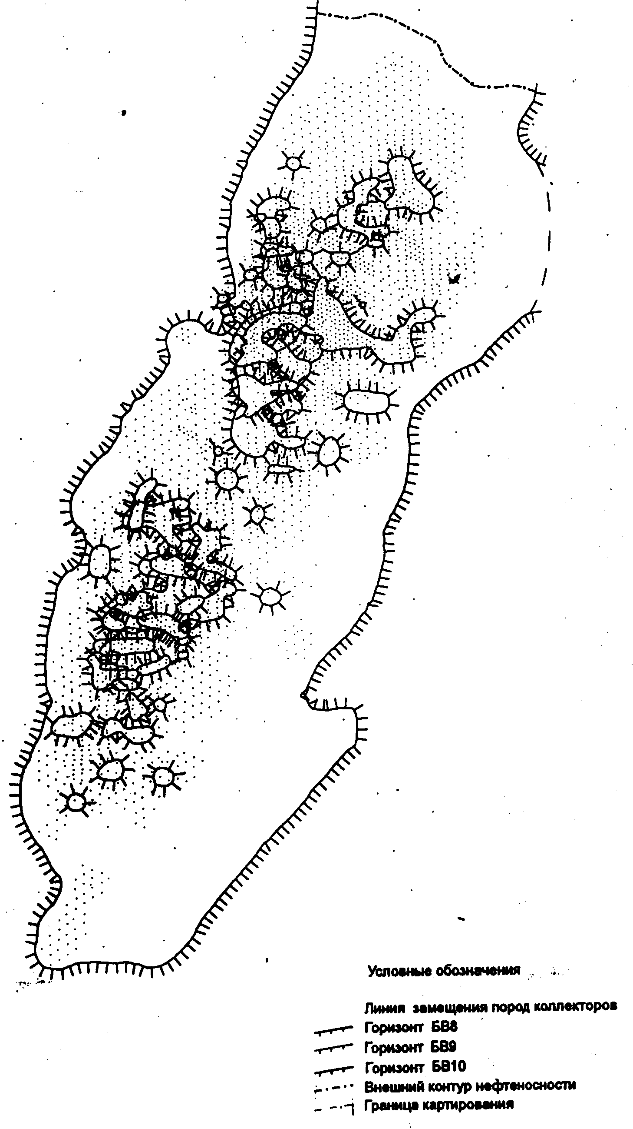
рис.1. Схема размещения залежей нефти продуктивных горизонтов БВ8-10 мегионской свиты

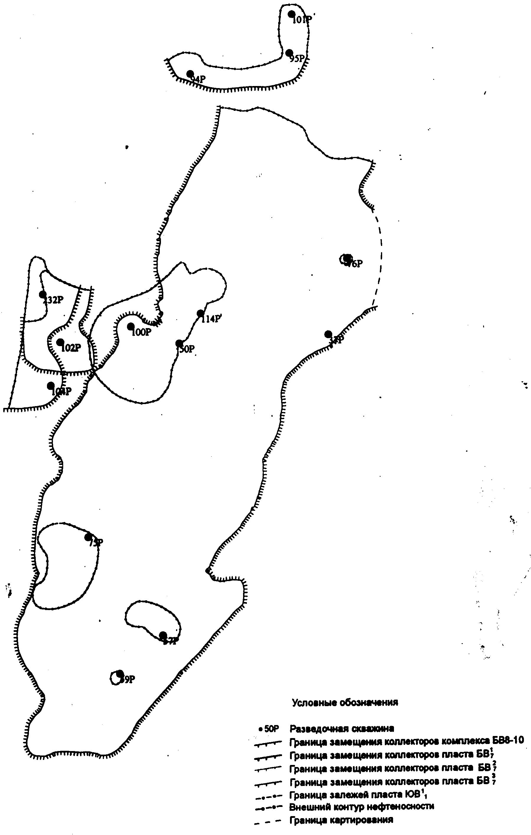
рис. 2. Схема размещения нефтеносности залежей нефти Повховского месторождения.

3. СВОЙСТВА И СОСТАВ НЕФТИ, ГАЗА, ВОДЫ

3.1. Свойства и состав пластовой нефти и нефтяного газа

Методика проведения исследований, обработки данных и оценка их представительности.
Физико-химическая характеристика пластовых нефтей Повховского месторождения изучена на образцах из 73 скважин. Наиболее полно исследована продукция скважин группы БВ8-10 (68 глубинных проб из 39 скважин). В период после 1993 года проведены дополнительные комплексные исследования глубинных и поверхностных проб нефти пласта 1ЮВ1 (скв.79, 82, 2943). Причем результаты анализов практически соответствовали ранее установленным значениям параметров пластовой нефти этой залежи.
Экспериментальные исследования нефтей и газов выполнены специализированными службами Центральной лаборатории Главтюменгеологии (на стадии разведочных работ), институтов СибНИИНП и НижневартовскНИПИнефть.
Отбор глубинных проб из скважин производился пробоотборниками типа ПД-3М и ВПП-300 при режимах, обеспечивающих приток нефти к точке отбора в однофазном (жидком) состоянии. Лабораторный анализ глубинных проб выполнялся на стандартной аппаратуре высокого давления типа УИПН и АСМ-300. Методическое обеспечение работ соответствовало требованиям отраслевого стандарта ГОСТ 39-112-80 «Нефть. Типовое исследование пластовой нефти».
Поверхностные пробы разгазированной нефти отбирались с устья разведочных и эксплуатационных скважин при проведении испытаний. Анализ проб проводился по действующим государственным стандартам и типовым методикам (ГОСТ 39-112-80).
Изучение физических свойств нефтей на образцах глубинных проб проводилось двумя методами:
- методом однократного (стандартного) разгазирования;
- методом дифференциального (ступенчатого) разгазирования;
В процессе выполнения стандартного разгазирования и сопутствующих операций определялись основные параметры газонасыщенной нефти в условиях пласта: давление насыщения нефти газом, плотность и вязкость однофазной жидкости, сжимаемость, максимальной газосодержание.
При дифференциальной дегазации глубинных проб давление на первой ступени примерно соответствует давлению на ДНС, а термобарические условия концевой ступени сепарации учитывают необходимость термохимической подготовки нефти до товарных кондиций.
При определении подсчетных параметров для оценки балансовых запасов были приняты условия сепарации, ориентированные на фактическую схему сбора и подготовки продукции скважин:
- первая ступень: давление 0,8 МПа, температура 14 ^{о}С;
- вторая ступень: давление 0,3 МПа, температура 12 ^{о}С;
- третья ступень: давление 0,1 МПа, температура 38,5 ^{о}С;
На основании принятого принципа выделения эксплуатационных объектов в пределах продуктивного комплекса БВ8-19 рассмотрены следующие зональные геологические тела:
Северная часть залежи:
- верхнее зональное тело;
- зональное тело Г верх;
- зональное тело Г низ;
- зональное тело Д.
Южная часть залежи:
- верхнее зональное тело;
- зональное тело А;
- зональное тело Б;
- зональное тело В;
- зональное тело Г низ.
Весь массив информации о результатах исследований пластовых флюидов распределен по выделенным геологическим телам. Как следует из приводимых данных, степень изученности состава и свойств пластовых нефтей в пределах каждого зонального тела неоднородна. Наиболее полно характеристика флюидов изучена в зонах верхних тел.
Физико-химическая характеристика пластовых, разгазированных нефтей и нефтяных газов верхнеюрского комплекса (1ЮВ1) достаточно полно обоснована результатами комплексного исследования глубинных и поверхностных проб из 9 скважин (табл.1).
Свойства и состав нефти, газа продуктивного комплекса БВ8-10 и пласта 1ЮВ1.
Как следует из представленных данных, пластовые нефти Повховского месторождения являются типичными для рассматриваемого района, что естественно объясняется стратиграфической общностью и генетическим единством залежей. В условиях пласта нефти легкие, маловязкие, с давлением насыщения значительно ниже пластового давления. В пределах продуктивного комплекса 8БВ10 максимальное газосодержание (до 103-127 м³/сут) обнаруживается у пластовых нефтей верхних зональных тел. Вниз по разрезу комплекса отмечается отчетливая тенденция к снижению давления и газонасыщенности. Низкогазонасыщенные нефти распространены в непосредственной близости от ВНК, что, по-видимому, связано с эффектом гравитационных, диффузионных и окислительных процессов.
Характер изменения вязкости газонасыщенной пластовой нефти в зависимости от давления и температуры пласта иллюстрируются данными, представленными в табл.2 (для средневзвешанного по запасам значения вязкости пластовой нефти). В целом по комплексу можно отметить, что нефти южной части площади несколько отличаются от нефтей северной части. Так, в частности, в условиях пласта нефти южной части наиболее тяжелые, менее газонасыщенные. В дегазированных нефтях выше содержание серы и высокомолекулярных компонентов – твердых парафинов, смол, асфальтенов.
По технологической классификации (ГОСТ 912-66) разгазированные нефти всех основных объектов характеризуются как легкие, маловязкие, малосмолистые, сернистые, с выходом фракций до 350 ^{о}С более 55% объемных. Технологический шифр – II Т₁ П₂.
В компонентных составах жидкой и газовой фаз концентрация нормальных углеводородов заметно выше концентрации их изомеров, что характерно для чисто нефтяных залежей, не затронутых процессами биодеградации (или слабо биодеградированных).

